Miniteste 5 5. Simetrias de translação e simetrias de reflexão deslizante. Rosáceas, frisos e padrões
Nome da Escola | _____________________________________________ | Ano letivo 20___-20___ |  | Matemática | 8.º ano
Nome do Aluno | _____________________________________________ | Turma | N.º | Data
Professor | _____________________________________________ | __________ | ______ | ____-____-20__


Observa a rosácea da figura ao lado.
1
Qual é a amplitude do ângulo mínimo da simetria de rotação?

(A) $30°$ (B) $45°$
(C) $60°$ (D) $120°$

Considera o friso representado na figura abaixo.
2
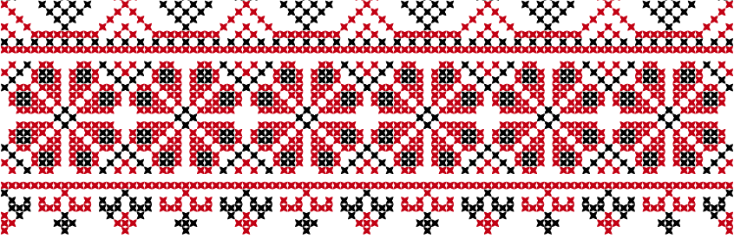
Que tipo de simetrias identificas neste friso?
(A) Apenas simetria de translação.
(B) Simetrias de translação e de reflexão de eixo vertical.
(C) Simetrias de translação e de reflexão de eixo horizontal.
(D) Simetrias de translação, de rotação e de reflexão de eixo vertical.

Qual das seguintes figuras tem simetrias de reflexão e simetrias de rotação de ângulo mínimo igual a $72°$ ?
3

  (A) |   (B)
  (C) |   (D)

